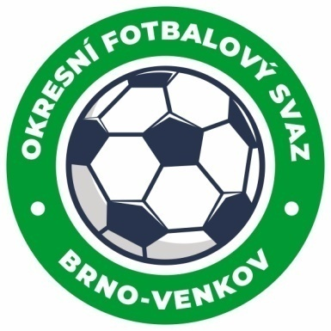
Fotbalová asociace České republiky
Okresní fotbalový svaz Brno – venkov
Vídeňská 9, 639 00 BRNO
Tel.: 543 254 963 mobil: 543 254 131
E-mail: brno-venkov@fotbal.cz
http://www.fotbalbrno-venkov.cz/

ZÁPIS č. 16 z jednání KOMISE ROZHODČÍCH
OFS BRNO-VENKOV konané dne 13. 5. 2024

Přítomni: Tomáš Koláček, Petr Šenkýř, Jan Oujezdský, Petr Daniel, Bohdan Ryšavý
Omluven: Antonín Kříž
Místo konání: sídlo OFS Brno-venkov, ulice Vídeňská 9, Brno

1. Došlá pošta
- Zápis STK č. 29, 30
- Zápis DK č. 21
- Zprávy DFA

2. Rozhodnutí a průběh jednání KR
- Na KR se dostavil R Zahradník Jan ohledně vysvětlení událostí ze zápasu TJ Rajhradice B : Přísnotice. S rozhodčím byl proveden pohovor, jak v podobných případech postupovat, rozhodčí byl pokárán za chybný postup a byly vyvozeny interní opatření.
- KR vznese na nadcházejícím zasedání VV návrh, aby od příštího soutěžního ročníku byla dána povinnost klubům OFS Brno-venkov zapsat minimálně jednoho oddílového rozhodčího na listinu rozhodčích, přičemž v opačném případě by byl klub pokutován. Tento návrh chce KR vznést z důvodu nedostatku rozhodčích a z důvodu přibývajících žádostí na obsazování žákovských utkání.
- S dalšími rozhodčími, kteří pochybili při vyplňování ZoU, provedla KR pohovory a vyvodila interní důsledky.
- KR schválila obsazení na 18. – 19. 5. a 25. – 26. 5.

3. Informace pro rozhodčí OFS
- KR upozorňuje rozhodčí, že v případě, že budou delegováni na utkání JmKFS (KP dorostu, I.B třída mužů aj.), spojí se před utkáním telefonicky s krajským rozhodčím a domluví se na společné cestě. Adresář krajských rozhodčích obdrží rozhodčí OFS v e-mailu.
- KR oznamuje, že všechny zasedání KR slouží jako náhradní seminář pro zájemce, kteří chtějí být dopsáni na listinu rozhodčích.
- KR důrazně upozorňuje R, aby důsledně popisovali trasu cesty na utkání do ZoU.
- KR důrazně upozorňuje R, že případné omluvy z delegací na utkání je nutné zasílat nejpozději 9 dní před konáním daného zápasu (čtvrtek do 12:00 hod.) a to na e-mail obsazovacího úseku (Petr Šenkýř, Petr Daniel) a e-mail kr.ofsbo@seznam.cz.
- KR důrazně připomíná pečlivost rozhodčích při předzápasových poradách s vedoucími týmů, hlavním pořadatelem i se svými asistenty, obzvlášť v případě, že se jedná o nováčky rozhodčí.

Jednání KR bylo ukončeno v 17:00 hod.
Termín příštího zasedání KR: čtvrtek 23. 5. 2024 od 16:00, sídlo OFS Brno-venkov, Vídeňská 9, Brno

V Brně dne 13. 5. 2024

Zapsal: Ověřil:
Jan Oujezdský Tomáš Koláček
sekretář KR OFS Brno-venkov předseda KR OFS Brno-venkov

